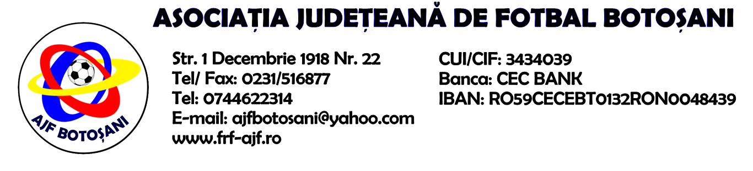

H O T A R A R E A
Nr. 125 din 06.04.2023.

Comisia de Disciplina din cadrul Asociatiei Judetene de Fotbal Botosani intrunita la data de mai sus, in urma deliberarii a luat urmatoarele masuri:
1. Dupa jocul AS Sportivul Trusesti & Nord Star Pomarla jucatorul Chelariu Andrei (Nord Star Pomarla) se sanctioneaza cu suspendare pentru 1(una) etapa si aplicarea unei penalitati sportive in cuantum de 30 lei conform art.63,alin.1,lit.g si art.63, alin.2.1 raportat la art.45 alin.45.63.2.1 din Regulamentul Disciplinar.
2.Dupa jocul AS Sportivul Trusesti & Nord Star Pomarla jucatorul Ursuleanu Florin (Nord Star Pomarla) se sanctioneaza cu suspendare pentru 2(doua) etape si aplicarea unei penalitati sportive in cuantum de 60 lei conform art.63,alin.1,lit.f si art.63, alin.2.2 raportat la art.45 alin.45.63.2.2 din Regulamentul Disciplinar.
3.Dupa jocul Zorile Havarna & Azurii 92 Mileanca se sanctioneaza echipa Azurii 92 Mileanca cu pierderea jocului cu 3-0(forfait), pentru patrunderea pe terenul de joc si bruscarea arbitrului, a antrenorului principal Apetrea Mihai(Azurii 92 Mileanca), suspendare pentru 6(sase) etape si aplicarea unei penalitati de 200 lei conform art.65,lit.b si art.68,alin.1, coroborat cu art.31,alin.31.56.a din Regulamentul Disciplinar.
4.Dupa jocul Zorile Havarna & Azurii 92 Mileanca se sanctioneaza echipa Zorile Havarna cu interzicerea dreptului de organizare a jocurilor pe teren propriu pentru 1(una) etapa si aplicarea unei penalitati de 200 lei pentru neasigurarea masurilor de ordine , conform art.82, alin.1 si art.82, alin.3,lit.e, coroborat cu art.83, lit.e, si art.42, alin.1.2 din Regulamentul Disciplinar. Jocul se vor desfasura la o distanta de 20 km fata de localitatea Havarna.
Masurile luate pot fi atacate cu apel in termen de 5 zile de la publicarea lor pe site-ul www.frf-ajf.ro/botosani conf.art.117, pct.5 din Regulamentul Disciplinar.

Comisia de Disciplina

